 | Министерство науки и высшего образования Российской Федерации  Федеральное государственное бюджетное образовательное учреждение  высшего образования  «Московский государственный технический университет  имени Н.Э. Баумана  (национальный исследовательский университет)»  (МГТУ им. Н.Э. Баумана)

ФАКУЛЬТЕТ ИНФОРМАТИКА И СИСТЕМЫ УПРАВЛЕНИЯ

КАФЕДРА ИУ1 – СИСТЕМЫ А ВТОМАТИЧЕСКОГО УПРАВЛЕНИЯ

ЛАБОРАТОРНАЯ РАБОТА № 2
«Гармоническая линеаризация»

по курсу:
«ОСНОВЫ ТЕОРИИ УПРАВЛЕНИЯ»

Студент: ИУ2-71 _______________ Аветисян Н. О.
(Подпись, дата)

Преподаватель: _______________ Лобачев И.В.
(Подпись, дата)

2024 г.

Оглавление
Цель работы: 3
Задание: 3
Описание нелинейности 3
Гармоническая линеаризация в среде MATLAB 4
Построение схем нелинейной системы в SIMULINK 4
Построение графиков переходных характеристик для нелинейной системы и линеаризованной системы 5
Построение графиков переходных характеристик для линеаризованной системы при изменении параметров 6
Общий вывод: 8
Приложение 9
Код 1 9
Код 2 9
Код 3 10
Код 4 10

Цель работы: исследование особого режима работы нелинейных системы — автоколебаний методом гармонической линеаризации
Задание: Создание схемы моделирования в Simulink. Исследование автоколебаний в нелинейной системе методом гармонической линеаризации

Описание нелинейности
Нелинейная часть с некоторой степенью подобия может быть заменена на линейный элемент. Таким образом, мы можем исследовать автоколебания такой системы. Замена линейной части на её эквивалент проводится с помощью формулы:
$$W_{3}\left(s\right)= q+ \frac{q^{'}}{ω} s$$
где q и q' – коэффициенты гармонической линеаризации.
Нелинейность – реле с гистерезисом

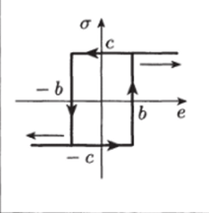
Рис. 1 Нелинейная характеристика реле с гистерезисом
𝑏 определяет зону действия гистерезиса, 𝑐 — максимальное (и минимальное одновременно) значение функции реле, 𝑎 определяет интервал линеаризации.
Заданные параметры:
$a=15.5;b=1;c=1$,
Коэффициенты гармонической линеаризации для заданного типа нелинейности:
$q\left(a\right)=\frac{4c}{πa}\sqrt{1-{\left(\frac{b}{a}\right)}^{2}}$
$q^{'}\left(a\right)=-\frac{4cb}{πa^{2}}, при a≥b$

Гармоническая линеаризация в среде MATLAB
Используя среду MATLAB проведем гармоническую линеаризацию.

Построение схем нелинейной системы в SIMULINK

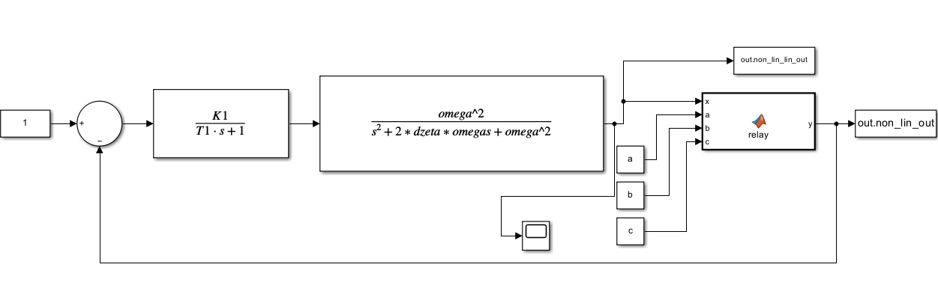
Рис. 2 Схема системы с нелинейностью в SIMULINK
Параметры:
$$W_{1}\left(s\right)= \frac{K_{1}}{T_{1}s+1}; K_{1}=25, T_{1}=0.05$$
$$W_{2}\left(s\right)= \frac{ω^{2}}{s^{2}+2ξω+ω^{2} }; ξ=0.5, ω=5$$
Создадим схему с аналогичной системой, но заменим в ней нелинейную часть на подсистему, в которой будет находится линеаризованная система с передаточной функцией $W_{3}\left(s\right)$:
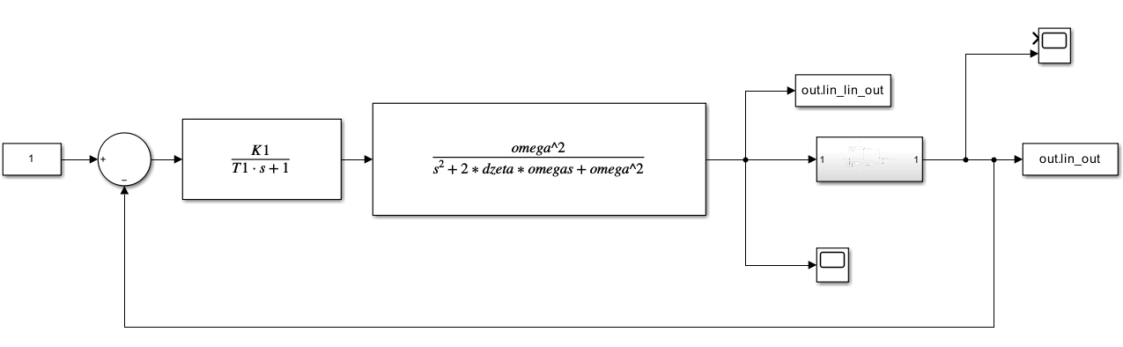
Рис. 3 Схема системы с эквивалентом нелинейности, полученным методом гармонической линеаризации, в SIMULINK
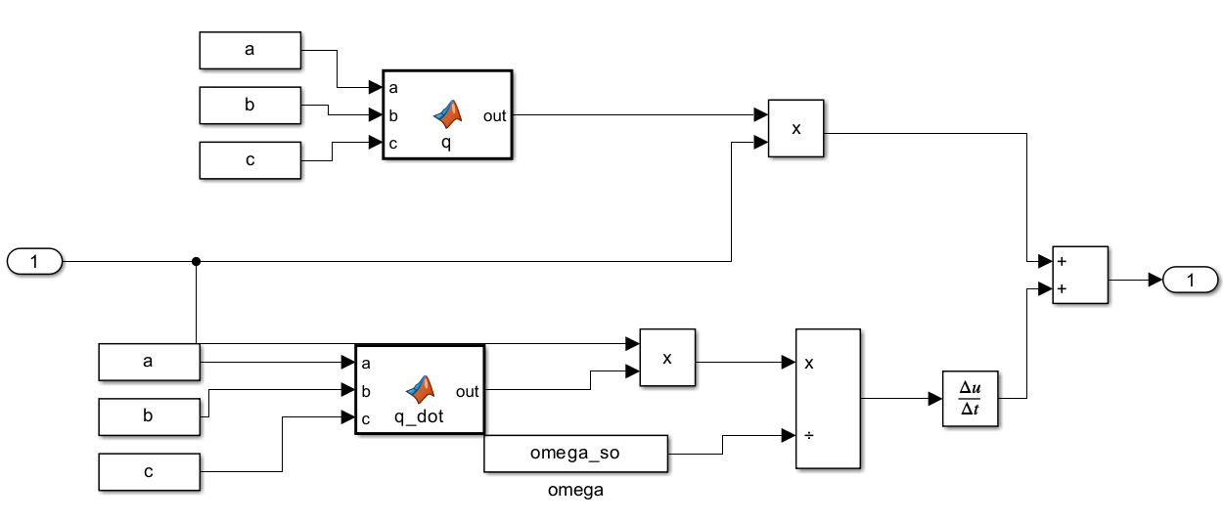
Рис. 4. Линейная подсистема, заменяющая нелинейность в схеме

Построение графиков переходных характеристик для нелинейной системы и линеаризованной системы

Рис. 5 Переходная характеристика исходной нелинейной системы
Рис. 5 характеризует систему до линеаризации. Наблюдаем автоколебаний.

Рис. 6 Переходная характеристика линеаризованной системы при a=15.5
На Рис. 6 наблюдаем, что в системе линеаризованной системы при a =15.5 нет автоколебаний.

Построение графиков переходных характеристик для линеаризованной системы при изменении параметров

При вариации $a$ диапазоне от 5 до 20 с шагом 0.5 получаем автоколебания похожие на автоколебания исходной системы при $a$ = 8 и $a$ = 8.5, но амплитуда отличается примерно в 2 раза
Рис. 7 Переходная характеристика линеаризованной системы при a=8; b = 1; c = 1

Рис. 8 Переходная характеристика линеаризованной системы при a=8.5; b = 1; c = 1
Также пробуем варьировать вместе с $a$ параметры $b$ и $c$
Пусть
$a=15:0.5:25;b=0.5;c=0.5$.
Рис. 9 Переходная характеристика исходной нелинейной системы
При таких значениях $b и c$ исходная нелинейная система не имеет автоколебаний.
Рис. 10 Переходная характеристика линеаризованной системы при a=23; b = 0.5; c = 0.5
Получаем довольно схожую модель при $a=23;b=0.5;c=0.5$.\

Пусть $a=15:0.5:25;b=2;с= 2$.

Рис. 11 Переходная характеристика исходной нелинейной системы
В исходной нелинейной системе наблюдаются автоколебания.
Подобрали $a$ при которых в линеаризованной системе присутствовали автоколебания.
Рис. 12 Переходная характеристика линеаризованной системы при a=16.5; b = 2; c = 2
В линеаризованной системе мы можем наблюдать автоколебание при значении $a=16.5$. Амплитуда автоколебаний по сравнению с изначальной системой в 4 раза меньше.

Общий вывод:
В ходе работы была исследована нелинейная система реле с гистерезисом, которую мы линеаризовали для анализа динамики. Автоколебания в линеаризованной системе зависят от параметра значении $a$ и проявляются только при его определенных значениях, зависящих от параметров значении $b$ и $c$. Было установлено, что увеличение параметров $b$ и $c$ приводит к росту порогового значения $a$, при котором возникают автоколебания. В процессе исследования мы варьировали параметры системы, что позволило изучить их влияние на характер автоколебаний и определить области их существования. Полученные результаты могут быть применены для оптимизации работы нелинейных систем и решения инженерных задач.

Приложение

Код 1
Код функции q():

function out = q(a)

% a = 15.5;
b = 1;
c = 1;
out = 4*c/(pi * a) * sqrt(1 - (b/a)^2);

end

Код 2
Код функции q_qot():
function out = q_dot(a)

% a = 15.5;
b = 1;
c = 1;

if (a >= b)

out = -4*c*b/(pi*a^2);
else

out = 0;
end

end

Код 3
Код функции relay():

function y = relay(x) %a, b, c

lower = -1;
upper = 1;

a = 15.5;
b = 1;
c = 1;

persistent sts y_prev

if isempty(sts)

sts = lower;
y_prev = -1;
end

if (sts == upper) && (x <= -b)

y = -c;
sts = lower;
elseif (sts == lower) && (x >= b)

y = c;
sts = upper;
else

y = y_prev;
end

y_prev = y;
end

Код 4
Код общей функции:
clc
clear
close all

%{
Аветисян Нерсес ИУ2-71

Лабораторная работа №2
«Гармоническая линеаризация»

%}

T1 = 0.05;
K1 = 25;
dzeta = 0.5;
omega = 5;

a = 15.5;
b = 2;
c = 2;

omega_so = 8.31; % 6.31 7.288

% Лучше размер a_var не сделать больше 3 элементов
a_var = [16 : 0.5: 17];
b_var = [2];
c_var = [2];

for i = 1 : length(c_var)
c = c;
for j = 1 : length(b_var)
b = b;
for k = 1 : length(a_var)

a = a_var(k);
s = sim('lab_harmonic_mdl.slx');

figure
clf
subplot(2,1,1)
plot(s.non_lin_out.time, s.non_lin_out.signals.values,'LineWidth',2)
hold on
plot(s.non_lin_lin_out.time, s.non_lin_lin_out.signals.values,'LineWidth',2)
hold off
grid on
grid minor
xlabel('Time, s')
ylabel('Value')
title('Output of initial non-linear system')
legend('Output of non-linear part','Output of linear part')
set(legend, 'FontSize', 8);
set(gca,'FontName','Times','FontSize', 14)

subplot(2,1,2)
plot(s.lin_out.time, s.lin_out.signals.values,'LineWidth',2)
hold on
plot(s.lin_lin_out.time, s.lin_lin_out.signals.values,'LineWidth',2)
hold off
grid on
grid minor
xlabel('Time, s')
ylabel('Value')
str_des = sprintf('Output of linearized system, a = %0.1f; b = %0.1f; c = %0.1f', a, b, c);
title(str_des)
legend('Output of "non-linear" part','Output of linear part')
set(legend, 'FontSize', 8);
set(gca,'FontName','Times','FontSize', 14)
end
end
end

